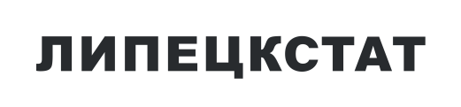
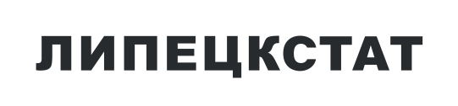

ОБОРОТ ОБЩЕСТВЕННОГО ПИТАНИЯ
В ЛИПЕЦКОЙ ОБЛАСТИ
ЗА ЯНВАРЬ-АПРЕЛЬ 2024г.
 | Январь-апрель 2024 |  | Апрель  2024
 | млн руб. | в % к  январю – апрелю  2023* |  | млн руб. | в % к
 |  |  |  |  | апрелю  2023* | марту  2024*
Оборот общественного питания | 4260,6 | 115,3 |  | 1138,5 | 117,5 |  | 105,3

* В сопоставимых ценах.

При использовании информации ссылка на Липецкстат обязательна

